「新型コロナウイルス感染症まん延下での災害に対する府民意識」に関するアンケート

■調査対象
「大阪コロナ追跡システム」を知っている大阪府在住の18～90歳までの男女、各世代（18～29歳、30代、40代、50代、60代以上）200サンプル（男女均等割）、計1,000サンプル
■予備質問
SC１ 市町村
SC２ 大阪府では、飲食店やイベント会場等でメールアドレスを登録し、後日同一施設・会場で感染者の発生が判明したとき、府から注意喚起メールを受け取ることができる「大阪コロナ追跡システム」を運営しています。
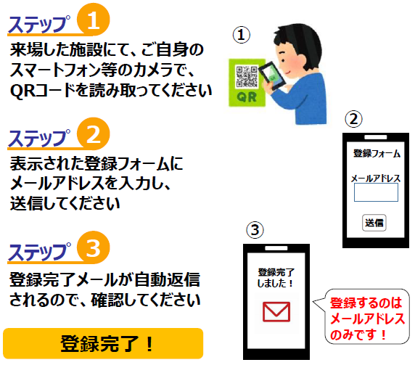
あなたは上記の「大阪コロナ追跡システム」を知っていますか。
- 知っている
- 聞いたことや見たことはある
- 知らない

■本質問
あなたは何で大阪コロナ追跡システムを知りましたか。あてはまるものをすべて選んでください。
- 新聞
TV（ニュース、情報番組）
インターネットニュース
Twitter
Facebook
TikTok
その他インターネット
大阪府広報紙、大阪府HP
市町村広報誌、市町村HP
府市町村の役所や関係施設でQRコードやチラシを見た
店舗等の施設やイベントでQRコードやチラシを見た
街頭サイネージ、横断幕
家族や知人からの口コミ
その他
大阪コロナ追跡システムにメールアドレスを登録したことはありますか。
- ある
- ない
【Ｑ２＝１ 登録実績あり】
メールアドレスを登録したのは、店舗や施設等を利用したときですか。イベント等へ参加したときですか。
- 店舗や施設等を利用したときに登録した
- イベント等に参加したときに登録した
- 店舗や施設利用時・イベント参加時両方とも登録したことがある
【Ｑ３＝１または３ 店舗・施設で登録実績あり】
店舗や施設等の利用時に登録した方にお伺いします。
これまでに何回、店舗や施設等の利用時にメールアドレスを登録しましたか。
- １回だけ
- ２回以上
【Ｑ３＝２または３ イベントで登録実績あり】
イベント等の参加時に登録した方にお伺いします。
これまでに何回、イベント等の参加時にメールアドレスを登録しましたか。
- １回だけ
- ２回以上
【Ｑ２＝１ 登録実績あり】
メールアドレスを登録した理由は何ですか。以下の中から主なものを３つまで選んでください。
- 自分や周囲の安全のため感染拡大防止に協力したいから
- お店等にQRコードが掲示されていたから
- 一緒にいた人に勧められたから
- 知事に協力したいから
- 他の人が登録していたから
- 施設やイベント会場で登録するよう言われたから
- その他
- 特に理由はない
【Ｑ２＝２ 登録実績なし】
大阪コロナ追跡システムにメールアドレスを登録しないのはなぜですか。以下の中から主なものを３つまで選んでください。
- お店等にQRコードが掲示されていないから
- QRコードが読み込みづらい場所にあるから
- メ－ルアドレスを把握されることが嫌だから
- 行動履歴を把握されるのが嫌だから
- スマホでQRコードを読み込むのが面倒だから
- メールアドレスを入力するのが面倒だから
- 感染が拡大している状況にないと思うから
- システムの利点や仕組みをよく知らないから
- 登録操作がうまくいかなかったから
- 登録の操作方法がわからないから
- 店舗や施設、イベント等にそもそも行っていないから
- スマホを持っていないから
- 国のシステムを使っており必要ないと思うから
- 自分は感染しないと思うから
- 登録するのを忘れていたから
- その他
- 特に理由はない
今後、大阪コロナ追跡システムを利用したいと思いますか。
- 利用したいと思う
- 利用したいと思わない
【Ｑ２＝１ かつ Ｑ８＝２】登録実績があるが今後利用したいとは思わない人
利用したいと思わないのはなぜですか。以下の中から主なものを３つまで選んでください。
- 店舗や施設、イベント毎に登録しないといけないのが面倒だから
- 感染確認のメールが来ておらず必要だと思わないから
- QRコードを掲示している場所が少ないから
- メールアドレスを把握されるのが嫌だから
- 行動履歴が把握されるのが嫌だから
- スマホでQRコードを読み込むのが面倒だから
- メールアドレスを入力するのが面倒だから
- 感染が拡大している状況にないと思うから
- 国のシステムを使っており必要ないと思うから
- 自分は感染しないと思うから
- その他
- 特に理由はない

